附件2

四川出口商品汇精品展示厅平面设计图

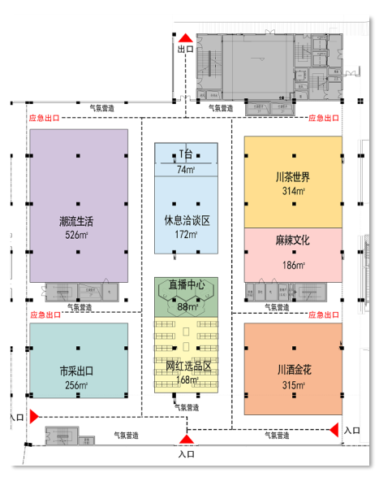
四川出口商品汇精品展示厅分为8个主题展示区，分别为：市采出口、川酒金花、麻辣文化、川茶世界、潮流生活、网红选品区、直播中心和休息洽谈区。如图：

